INFORME SOBRE INSTITUTO SEGEMAR

¿Qué es el SEGEMAR?
El SEGEMAR (Servicio Geológico Minero Argentino) es un Organismo Nacional científico- tecnológico que es responsable de distribuir información geológica, tecnológica, minera y geológica ambiental del territorio de la República Argentina y plataforma continental

¿Dónde se ubica en Argentina?
El SEGEMAR tiene varias sedes en el país pero la más destacada es la sede central ubicada en la provincia de Buenos Aires, en Av. General paz 5445. Además están las sedes de Centro Comodoro Rivadavia en la provincia Chubut, Centro Córdoba en la provincia de Córdoba, Centro General Roca en la provincia Río Negro, entre otras

¿Qué se trabaja en este organismo?
El SEGEMAR realiza ensayos físicos, químicos y mecánicos de rocas, minerales y materiales derivados, análisis químicos de aguas, materiales básicos, residuos sólidos y fluidos provenientes de la actividad minera. También efectúa ensayos geotécnicos, de rocas ornamentales, de minerales industriales y de materiales cerámicos, vidrios y refractarios. Todas estas actividades se realizan siguiendo normas nacionales y/o internacionales.
El Organismo brinda asesoramiento y asistencia técnica a través de la investigación, desarrollo, mejora y/o adaptación de tecnologías para los procesos
- Cartas Geológicas: Son un documento cartográfico en el que se vuelca la naturaleza y disposición estructural de los diferentes terrenos (rocas) que conforman el soporte físico del paisaje. Estas aportan información de base para múltiples aspectos de la actividad económica, tales como el inventario y aprovechamiento de los recursos minerales, las grandes obras públicas, la protección del medio ambiente, el ordenamiento y la gestión territorial y la prevención y mitigación de riesgos geológicos.
- Geoquímica: La Geoquímica estudia la composición de los elementos químicos en la Tierra así como también su distribución y movilidad entre las diferentes “esferas” que la conforman, es decir: la Hidrósfera, la Atmósfera, la Biósfera y la Geósfera.
- Geotermia: La geotermia estudia reservorios subterráneos con fluidos sobrecalentados por fuentes como magmas, calor volcánico o gradientes geotérmicos anómalos. Es un recurso local que no depende del clima, tiene bajas o nulas emisiones contaminantes, no produce residuos peligrosos y su infraestructura tiene bajo impacto ambiental.
- Recursos Minerales: Son concentraciones naturales de materiales de la corteza terrestre aprovechables de forma rentable según necesidades socioeconómicas. En Argentina, el SEGEMAR estudia su formación y distribución, elabora mapas y bases de datos para la exploración y cumple la Ley 24.224 mediante el Programa Nacional de Cartas Geológicas y Temáticas.
- Geofísica: El SEGEMAR se encarga de relevar, procesar y difundir información geofísica del territorio argentino, incluyendo datos magnéticos, de gamma espectrometría y gravimetría. La magnetometría permite identificar distintos tipos de rocas, estructuras y zonas alteradas hidrotermalmente, lo cual es de interés para la minería. La espectrometría de rayos gamma detecta variaciones superficiales en elementos como potasio, uranio y torio, útiles para el mapeo geológico y la detección de alteraciones. La gravimetría mide variaciones en el campo gravitacional terrestre para interpretar la distribución de densidades en el subsuelo. Los datos generados se publican en bancos y mapas oficiales, organizados según la división cartográfica nacional. SEGEMAR conserva los derechos sobre los datos aerogeofísicos, que se comercializan bajo condiciones de confidencialidad y con estándares de calidad internacional.
- Sensores Remotos: El SEGEMAR aplica tecnologías de teledetección y sensores remotos para el conocimiento del territorio, la exploración geológica, el monitoreo de riesgos y el estudio de recursos naturales. La teledetección obtiene información de la superficie terrestre mediante sensores en satélites, aviones o drones, que registran la energía reflejada o emitida, generando imágenes que permiten identificar litologías, detectar alteraciones hidrotermales, monitorear procesos naturales y elaborar cartografía geológica.
En la Dirección de Geomática, se usan sensores ópticos (Landsat, Sentinel-2, ASTER, Planet Scope, entre otros) y radares SAR, capaces de adquirir datos en cualquier condición. Una de las aplicaciones principales es la detección de alteraciones hidrotermales asociadas a yacimientos minerales y reservorios geotérmicos, principalmente con el sensor ASTER, cuyos datos se procesan para priorizar áreas de exploración.
Con imágenes SAR, el SEGEMAR analiza deformaciones del terreno (vulcanismo, tectónica, remoción en masa) mediante técnicas como el DInSAR, logrando precisión centimétrica. Para ello se emplean Sentinel-1, SAOCOM, Cosmo-SkyMed y ALOS PALSAR.
En conjunto, estas herramientas satelitales aportan información geocientífica clave para la exploración responsable de recursos, prevención de riesgos y desarrollo sostenible en Argentina.

- Patrimonio Geológico: El SEGEMAR identifica y protege Sitios de Interés Geológico, formaciones naturales clave para entender la historia de la Tierra. Estos sitios conforman el patrimonio geológico, un recurso no renovable con valor científico, educativo, cultural y recreativo.
El organismo busca acercar el conocimiento geológico al público y fomentar proyectos sostenibles que integren lo natural con el desarrollo local. Para eso, trabaja junto a instituciones públicas y privadas, promoviendo la conservación y el uso responsable de este patrimonio.

CARTA GEOLOGICA DE LA PROVINCIA DE RIO NEGRO:

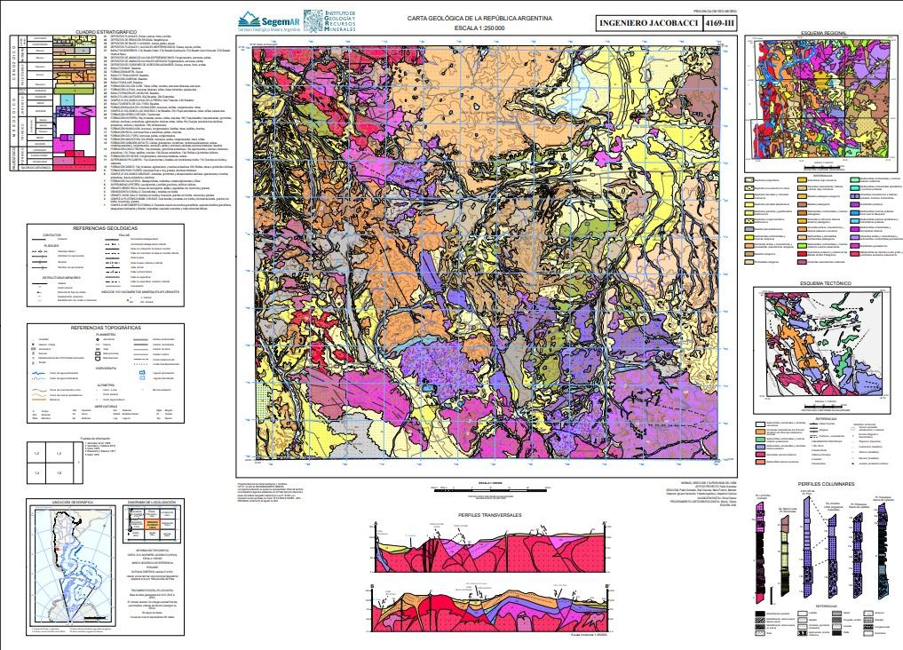
DESCRIPCIÓN: Esta carta geológica sobre la zona del Ing. Jacobacci presenta visualmente una gran variedad de rocas y estructuras en un mapa escala de 1:250.000 (unos 13.840 km²) , que muestran como fue evolucionando esta parte de la provincia de Rio Negro a lo llargo del tiempo geológico.
Fundamentalmente abarca distintas edades geológicas, que van desde el Paleozoico (Silúrico–Devónico y Pérmico), pasando por el Mesozoico (Triásico, Jurásico y Cretácico), hasta el Cenozoico (Paleógeno y Neógeno), y finalmente el Cuaternario (Pleistoceno y Holoceno). Podemos observar la evolución de la región desde hace más de 400 millones de años hasta la actualidad.

